**Fase de preparación:**

**Recepción de pedido**: consiste en recibir la notificación del orden pedido de productos aprobados y cotizados por un proveedor, este listado lo envía el módulo de requerimiento donde se especifica lo siguiente: Nro orden,ecargado,fecha de envio,productos(nombre,cantidad,precio unitario,precio total.)

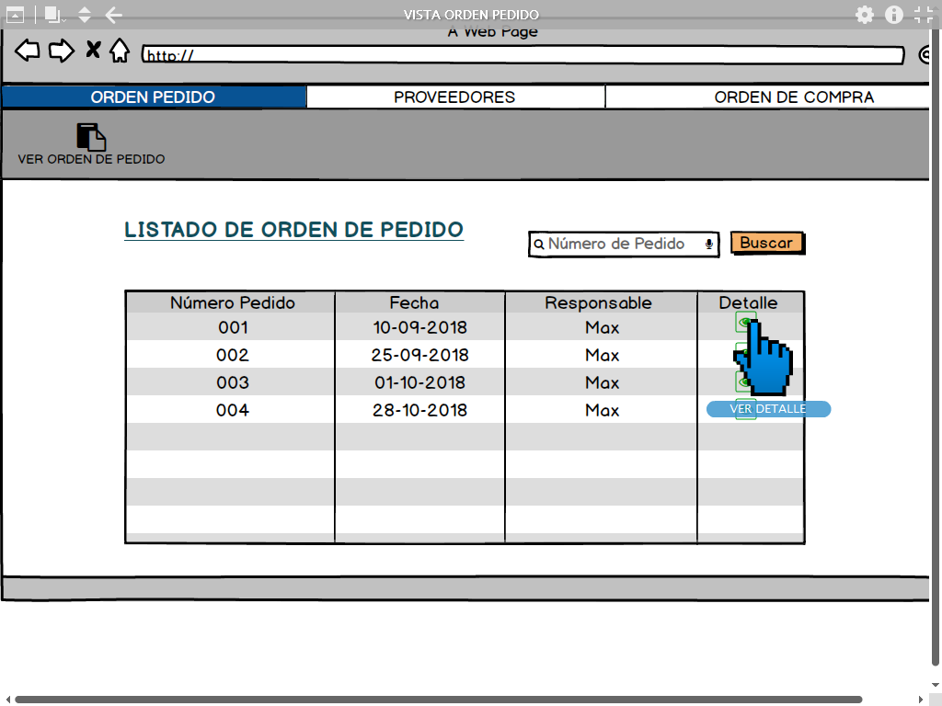

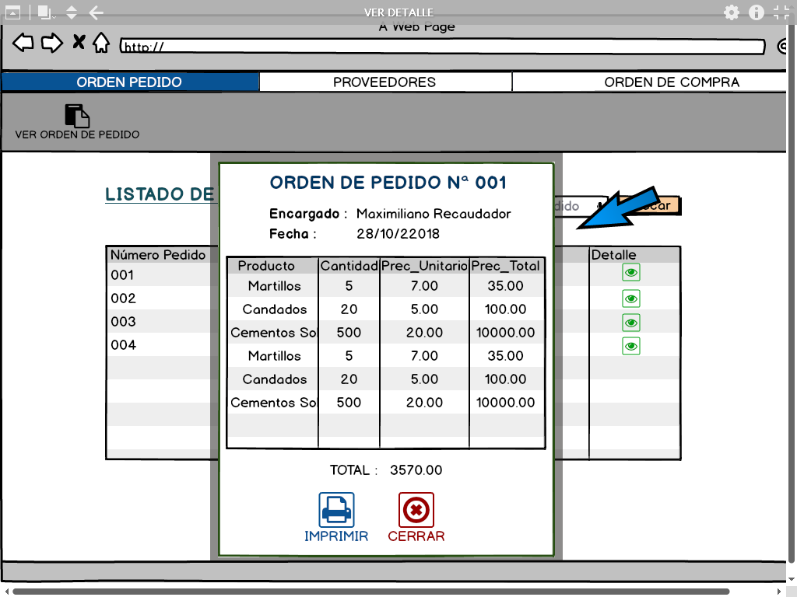

**Registrar orden de compra:** consiste En el llenado correcto del formato de la orden de compra la cual comprende dos parte: registro de los productos requeridos con sus especificaciones (enviado por requerimientos) y la otra es el registro de las especificaciones propias de la orden de compra (N° orden , proveedor,direccion de envio,teléfono,fecha de registro , forma de pago,tiempo de entrega,subtotal,total,igv,ruc)

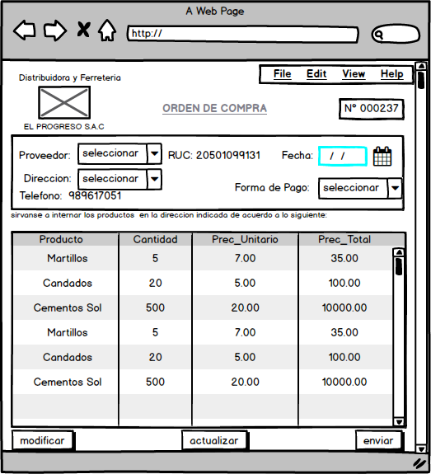

**Fase de envió:**

**Contacto con el proveedor:** consiste con llamar al proveedor para poder darle la orden de compra, puede ser presencial o virtual.

